**江苏省无锡市四校2023-2024学年高三下学期开学考试政治试题**

学校:___________姓名：___________班级：___________考号：___________

**一、单选题**

1．“第二个结合”，即把马克思主义基本原理同中华优秀传统文化相结合。2023年6月2日，在文化传承发展座谈会上，习近平总书记对“第二个结合”进行深入阐述，指出：“‘第二个结合’是又二次的思想解放”。对“第二个结合”理解正确的是（   ）

①是党对马克思主义中国化时代化历史经验的深刻总结 ②是基于我们党对中华文明发展规律的正确把握

③表明党把坚定历史自信、文化自信摆在首要位置 ④使优秀传统文化成为马克思主义的重要组成部分

A．①② B．①④ C．②③ D．③④

2．马克思在《资本论》中指出：“吃穿好一些，待遇高一些，持有财产多一些，不会消除奴隶的从属关系和对他们的剥削，同样也不会消除雇佣工人的从属关系和对他们的剥削，由于资本积累而提高的劳动价格，实际上不过表明，雇佣工人为自己铸造的金锁链已经够长够重，容许把它略微放松一点。”这表明（   ）

A．生产力和生产关系之间的矛盾，只是社会主义社会基本矛盾的体现

B．雇佣工人同奴隶一样处于被剥削地位，被“金锁链”锁住毫无人身自由

C．雇佣工人劳动价格的提高改善了阶级关系，使资本主义长久地存在下去

D．资产阶级缓和阶级矛盾的措施不可能改变资本主义私有制及其剥削关系

3．2023年以来，我国政府实施了一揽子纾困帮扶措施。发挥财政资金引导作用，缓缴中小微企业社保费，稳住市场主体，鼓励和引导金融机构强化对市场主体的金融支持，降低存款准备金率，加大信贷投放力度，扩大国家融资担保基金对中小微企业和个体工商户的业务覆盖面，促进了中小企业的发展。以下措施传导正确的是（   ）

①缓缴中小微企业社保费→缓解企业用工压力→减少企业裁员→保障民生福祉 A．①②

②发挥财政资金引导→资金向中小微企业倾斜→促进企业纾困解难→增强发展信心 B．①③

③加大信贷投放力度→货币流动性合理充裕→消费潜力回升→居民消费价格回落 C．②③

④降低存款准备金率→稳定信贷增长→实体经济融资成本下降→制造业持续回升 D．③④

4．第19届亚运会于9月23日至10月8日在杭州市举行。同程旅行的数据显示，2023年9月以来，杭州国庆假期酒店的搜索量同比大涨568%，浙江国庆假期相关旅游产品的搜索热度较2019年同期上涨498%。若不考虑其他因素，下列曲线图（D表示需求，S表示供给）能够正确描述这一变化变化的是（    ）

A．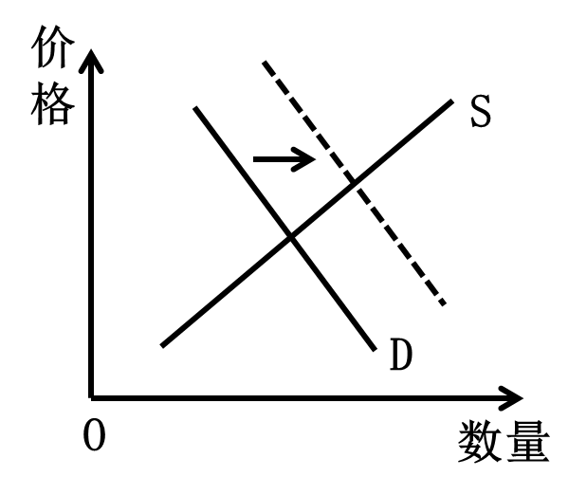 B．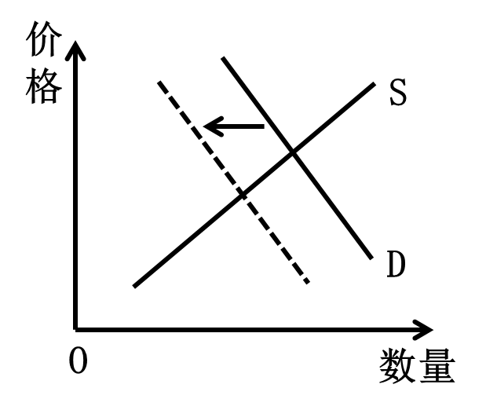C．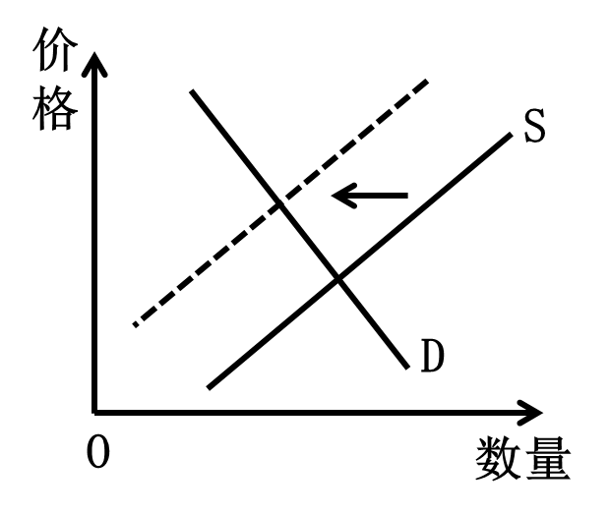 D．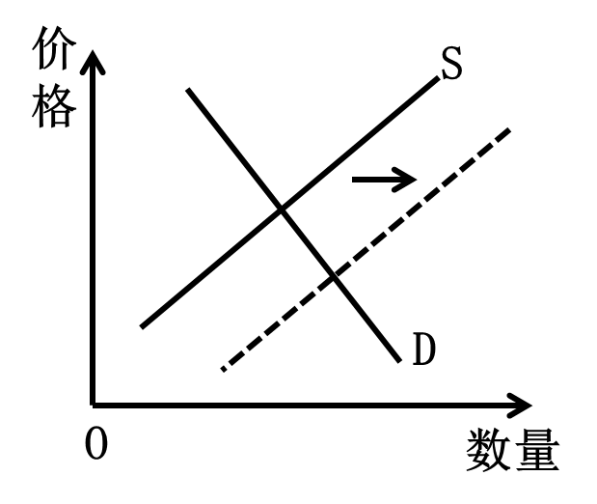

5．统一战线是党克敌制胜、执政兴国的重要法宝，一百多年来，我们党始终把统一战线摆在重要位置，最大限度凝聚起共同奋斗的力量。下列理解正确的是（   ）

A．坚持党对统一战线的组织领导，可以不断巩固团结奋斗的政治基础

B．各民主党派作为最广泛的爱国统一战线，具有凝聚智慧和力量的优势

C．爱国统一战线可以激发各方面主动性，保证国家机关协调高效运转

D．坚持党的领导就要使党的意志和主张体现在统一战线各领域工作中

6．某地坚持在党组织领导下，统筹协调行政机关、司法审判、协会乡贤、社会中介四方力量，创新完善社会矛盾纠纷多元预防调处化解综合机制，引导更多纠纷在“家门口”、诉讼外解决。这启示我们做好诉讼源头治理要（   ）

①坚持党的领导，统筹协调各类调解资源化解矛盾 ②坚持基层自治，发挥协会乡贤基层政权组织作用

③坚持系统推进，健全社会矛盾纠纷预防化解机制 ④坚持依法治国，为人民群众提供便捷的诉讼服务

A．①② B．①③ C．②④ D．③④

7．“走遍千山万水、说尽千言万语、想尽千方百计、吃尽千辛万苦”,这是江浙等地一批先行民营企业家勇闯改革大潮精神状态的写照。新时代，民营企业家仍需拿出敢拼敢闯的劲头。逢山开路、遇水架桥。继续发扬“四子”精神，打拼出高质量发展的美好明天。这体现了（   ）

①人民群众是社会进步的主体力量，要实现好最广大人民的根本利益 A．①③

②正确的意识才能有效发挥能动作用，要树立符合客观实际的正确意识 B．①④

③事物发展的道路是曲折、迁回的，要做好思想准备，勇政地面对挫折 C．②③

④社会意识是对社会存在的反映，随着社会存在的发展不断变化发展 D．②④

8．教育严厉程度与教育良性效果的关系如图所示。这启示我们，教育要坚持（   ）

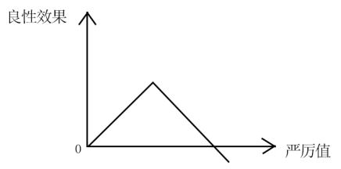A．宽严相济原则

B．循序渐进原则

C．宽严适度原则

D．因材施教原则

9．第一届全国学生（青年）运动会开幕式的舞美设计提取了铜鼓、绣球、花山岩画等广西特色元素，运用LED屏、网幕、激光投影、裸眼3D、AR技术等打造立体展示空间，文化符号与现场表演有机融合，得到了多方点赞。开幕式的舞美设计得到多方点赞的原因是（    ）

A．正确对待文化的多样性，尊重和认同各民族文化 B．推进各种文化相互交融，促进世界文化发展繁荣

C．科技赋能传统文化，实现对传统文化的全面继承 D．创新文化表达形式，在文化传承中坚定文化自信

10．2024年是一个“全球选举年”，全球将有40多个国家进行议会或领导人选举。判断一个国家是进行议会还是领导人选举，关键是看这个国家的（   ）

A．政权组织形式 B．政党制度 C．国家结构形式 D．国家性质

11．习近平总书记指出：“多边主义的要义是国际上的事由大家共同商量着办，世界前途命运由各国共同掌握。”“国际社会应该按照各国共同达成的规则和共识来治理，而不能由一个或几个国家来发号施令。”下列符合多边主义要求的是（   ）

①Z国：巴以冲突必须根据安理会相关决议和有关国际共识，通过对话和谈判解决 A．①②

②S组织：对俄乌冲突，“我们正在采取新的步骤，以确保俄罗斯……遭到挫败” B．①③

③A组织：呼吁（巴以冲突）双方停止军事敌对行动，并无条件返回谈判桌 C．②④

④M国政客：中国全国人大新修订的香港基本法“削弱民主”，香港选举“已无意义” D．③④

12．某日，韦某不慎坠河，陈某跳河施救。韦某获救，但陈某不幸溺亡。陈某年纪较大，仅有一孙子和一妹妹。因陈某死亡的赔偿等问题，陈某妹妹将韦某诉至法院。经审理，法院判决韦某给予陈某家属适当补偿。同时，陈某生前订立遗嘱，将名下房子过继给孙子小陈。以下说法符合法律规定的是（   ）

A．韦某没有过错，应适用无过错责任原则 B．该判决贯彻民法典倡导的公平、公序良俗等基本原则

C．陈某妹妹应获得补偿，补偿金视为个人财产 D．陈某遗赠有效，陈某死后房子的所有权立即发生变更

13．随着直播带货的大火，商家的不正当竞争营销行为日益增多。下列直播行为不构成不正当竞争的是（   ）

A．主播宣传“**电动车，中国最优，畅销全球” B．主播宣传“**酒，启瓶醉四方，香溢飘千里”

C．主播宣称“拍了不给好评的你就不要再来我直播间”D．主播分享A品牌面霜，同时将B品牌面霜扔进垃圾桶

14．“所有中国的航天员都经历了预备航天员选拔和飞行乘组选拔。凡经历了预备航天员选拔和飞行乘组选拔的航天员都经历了航天环境耐力和适应性选拔。”如果以上陈述为真，则以下各项必然为真，除了（    ）

A．有些参与航天环境耐力和适应性选拔的航天员不是外国航天员

B．凡没有经历过航天环境耐力和适应性选拔的都不是中国航天员

C．预备航天员要么经历航天环境耐力选拔，要么经历适应性选拔

D．所有神舟十七号的航天员都经历了航天环境耐力和适应性选拔

15．太空育种是利用太空环境诱使植物种子发生基因变异，进而培育农作物新品种的高新技术。将水稻幼苗在太空环境下与在地面环境下进行对比，发现茎秆、叶片会发生很多不同的变化，探寻水稻种子的“太空综合症”，寻求真实原因。太空水稻从“种子到种子”的过程运用了（    ）

A．求同法 B．求异法 C．共变法 D．求同求异并用法

16．纵观百年历程，感受中国变化。中国共产党团结带领人民，为实现中华民族伟大复兴宏伟目标不懈奋斗，并取得了伟大功绩。中国共产党团结带领人民经过28年浴血奋斗，于1949年10月1日宣告成立中华人民共和国，实现民族独立、人民解放，彻底结束了旧中国一盘散沙的局面。1956年底，完成了生产资料私有制的社会主义改造，取得了社会主义革命的决定性胜利，在中国确立了社会主义制度。1978年12月，党召开十一届三中全会，作出实行改革开放的伟大决策。党的十八大以来，中国进入新时代，这个新时代，是全面建设社会主义现代化强国的时代，是奋力实现中华民族伟大复兴中国梦的时代。

结合材料，运用《中国特色社会主义》的知识，说明我国取得的伟大功绩在推动中华民族走向伟大复兴过程中的意义。（8分）

**【答】**

17．2023年12月11日至12日，中央经济工作会议在北京举行。习近平出席会议并发表重要讲话。会议认为，今年是全面贯彻党的二十大精神的开局之年，是三年新冠疫情防控转段后经济恢复发展的一年。以习近平同志为核心的党中央团结带领全党全国各族人民，顶住外部压力、克服内部困难，全面深化改革开放，加大宏观调控力度，着力扩大内需、优化结构、提振信心、防范化解风险，我国经济回升向好，高质量发展扎实推进。现代化产业体系建设取得重要进展，科技创新实现新的突破，改革开放向纵深推进，安全发展基础巩固夯实，民生保障有力有效，全面建设社会主义现代化国家迈出坚实步伐。

会议指出，进一步推动经济回升向好需要克服一些困难和挑战，主要是有效需求不足、部分行业产能过剩、社会预期偏弱、风险隐患仍然较多，国内大循环存在堵点，外部环境的复杂性、严峻性、不确定性上升。要增强忧患意识，有效应对和解决这些问题。综合起来看，我国发展面临的有利条件强于不利因素，经济回升向好、长期向好的基本趋势没有改变，要增强信心和底气。

结合材料，运用《经济与社会》的知识，说明我国该如何增强经济社会发展的信心和底气。（10分）

**【答】**

18．为全面贯彻党的二十大精神，在法治轨道上全面建设社会主义现代化国家，《十四届全国人大常委会立法规划》（下称《立法规划》）于2023年9月7日发布。部分列入审议项目的法律草案如下：

|  |  |
| --- | --- |
| 领域 | 法律名称 |
| 经济 | 国有资产法、金融稳定法 |
| 政治 | 立法法（修改）（已审议通过）、行政复议法（修改）（已审议通过） |
| 文化 | 学前教育法、科学技术普及法（修改） |
| 社会 | 突发公共卫生事件应对法、社会救助法 |
| 生态 | 青藏高原生态保护法（已审议通过）、国家公园法 |
| 对外 | 对外关系法（已审议通过）、外国国家豁免法（已审议通过） |

《立法规划》紧紧围绕党和国家工作大局、实践需求、人民期盼，推动高质量立法。为恰当选择立法项目，全国人大常委会专门向31个基层立法联系点征集立法项目，就立法规划草案广泛征求意见，使立法规划编制工作更加接地气、汇民意、凝共识。

结合材料，运用《政治与法治》知识，说明《立法规划》在推动高质量立法中所蕴含的智慧。（12分）

**【答】**

19．材料一  近日，由人工智能实验室OpenAI发布的对话式大型语言模型ChatGPT在中外各大媒体平台掀起了一阵狂热之风。有专家认为，ChatGPT将给信息产业带来颠覆性的变革。

但是，由此带来的科技性失业等风险也不容忽视。马丁·福特在《机器人时代》的预言似乎正在变为现实：人与机器之间互相加强的正反馈循环不断加快，最终的结果是将产生“智能爆炸”……数以千计的高技术含量的信息类岗位的消失可能是一曲前奏，未来以知识为基础的岗位将会受到更全面的影响。

(1)有人认为，不是因为人工智能发展让一部分人失业，而是人工智能发展还未来得及创造出更多的岗位。结合材料一，运用唯物辩证法的有关知识，对此观点进行评析。（9分）

**【答】**

材料二  基层治理是国家治理的基石，是实现国家治理体系和治理能力现代化的基础工程。

在广东湛江，“咱村铺仔”是乡村最为热闹的地方之一。无论白天黑夜，村子里的人往往集散于此，有时候是为了一瓶酱油、一包瓜子，有时候则是为了聊几句家常、杀一盘象棋。经过升级改造后在传统小卖部的基础上，“咱村铺仔”又有了村民议事、文化休闲、暖心服务等功能。

在这里，厚重久远的村史、情文并茂的文学、余音绕梁的粤曲竞相绽放，社会主义核心价值观、村规民约映入眼帘、厚植人心，党和国家的最新理论政策得到了直观宣传、生动讲解和文艺演绎，此外，还有形式多样的传统节日活动、爱心服务、讲座讲堂、志愿服务等。小小的“咱村铺仔”在新时代农村精神文明建设中释放出大能量，涵养了新时代乡风。

(2)结合材料二，运用文化传承与创新的知识，分析“咱村铺仔”在涵养新时代乡风中的作用。（8分）

**【答】**

20．小王是一名科技工作者，不久前，小王刚刚完成了一项科技发明，并与A公司合作，应用于生产，取得了不错的经济效益，该发明以商业秘密方式来保护。一年后，B公司独立完成了同样的技术发明，并应用于生产。小王在无意中发现B科技公司的产品与自己的发明专利一致，遂以B公司盗用其技术发明为由讨要说法，要求赔偿。B公司以该技术为公司独立完成为由拒绝了小王的赔偿请求。后小王在社交平台公开发表言论，指责B公司侵犯其知识产权，给B公司带来了一定的损失。

结合材料，运用法律与生活的知识，评析B公司与小王的行为是否构成侵权。（8分）

**【答】**